目录
1引言 3
1.1编写目的 3
1.2背景 3
1.3定义 3
1.4参考资料 3
2总体设计 4
2.1需求规定 4
2.2运行环境 4
2.3基本设计概念和处理流程 5
2.4结构 6
2.5功能器求与程序的关系 7
2.6人工处理过程 7
2.7尚未问决的问题 7
3接口设计 7
3.1用户接口 7
3.2外部接口 7
3.3内部接口 7
4运行设计 8
4.1运行模块组合 8
4.2运行控制 8
4.3运行时间 8
5系统数据结构设计 8
5.1逻辑结构设计要点 8
5.2物理结构设计要点 9
5.3数据结构与程序的关系 9
6系统出错处理设计 10
6.1出错信息 10
6.2补救措施 10
6.3系统维护设计 10
7程序(二维模拟)设计说明 10
7.1程序描述 11
7.2功能 11
7.3性能 11
7.4输入项 11
7.5输出项 12
7.6算法 12
7.7流程逻辑 12
7.8接口 13
7.9存储分配 13
7.10注释设计 13
7.11限制条件 13
7.12测试计划 13
7.13尚未解决的问题 13

软件设计说明书

1引言

1.1编写目的
随着社会经济的发展，人们生活水平的提高，人们对生活环境的质量要求越来越高。城市居住区作为居民的主要生活空间，其空气质量与人们的生活息息相关，直接影响居民的身体健康。大气污染是影响城市居住区空气质量的重要因素之一，也受到越来越多的关注。而大气污染扩散模拟是进行大气污染控制与管理的有效手段之一。

1.2背景
- 气体扩散可视化软件；
- 气体污染扩散模拟及其可视化运用计算机图形学和图像处理技术，结合GIS的空间分析和空间可视化展现方式，将科学计算过程中及计算结果的数据显示出来，将计算结果中的物理对象或物理量随时间和空间的便或呈现在用户面前，使用户能够更加直观的观察到污染物扩散过程，便于对污染物产生的影响进行分析和评价。

1.3定义
矢量地图数据，面状、线状和点状数据，点状数据中包括居民小区、生活区、学校等图层信息。
关键词：SO2 ,CO2 ;GIS,高斯模型，可视化。

1.4参考资料
- 童志权， 大气环境影响评价——北京：中国环境科学出版社，1991
- 李晓梅， 科学计算可视化导论——长沙：同济大学出版社，1999
- 程麟生， 大气数值模拟——北京：气象出版社，1991

2总体设计

2.1需求规定
A 地图浏览功能
系统集成矢量电子地图，实现地图的放大、缩小、漫游、全国功能。

B 大气污染的模拟
统计图：系统中污染物排放量、百分比或某气象参数对比等采用直方图形式来表示。
平面曲线图：适用于平面气温时间剖面图、风温场时间剖面图、p-g曲线等。
通过一系列二维或三维图像模拟出气体扩散状况。

C 模拟结果统计
针对各种模型分析出来的污染物扩散范围，与二维地图同比例整合，得出受影响的居民区、学校等相关数据。

D 动态模拟
动态模拟出污染物随时间的变化在大气中扩散的情况。

2.2运行环境
微机。

2.3基本设计概念和处理流程
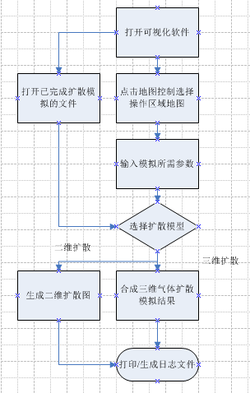
图1：处理流程

2.4结构
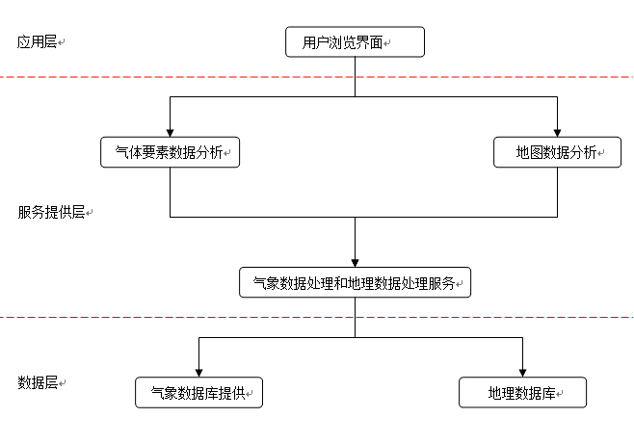

图2：程序结构

2.5功能器求与程序的关系
程序块  功能需求 | 模型解算 | 地图控制 | 二维扩散 | 三维扩散
浏览地图 |  | √
平面气体扩散 |  | √ | √
平面扩散分析 | √ | √ | √
3D成像 | √ | √ |  | √

2.6人工处理过程

2.7尚未问决的问题
气体的三维扩散模拟的算法。

3接口设计

3.1用户接口
用户帮助命令：Ctrl+？
打印：Ctrl+pr
扫描地图：ctrl+sl
复制：Ctrl+c
粘贴：ctrl+v

3.2外部接口
系统硬件接口：扫描仪，打印机

3.3内部接口
新建模拟接口：新建是否成功
地图浏览接口：地图选择
参数输入接口：判断参数是否符合格式，是否超出
模拟计时接口：是否超时

4运行设计

4.1运行模块组合

4.2运行控制
A 二维模拟
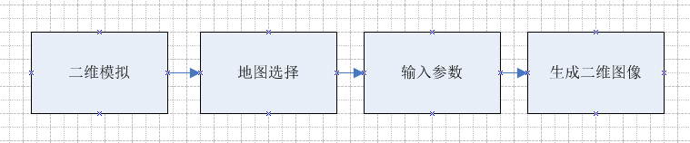
B 三维模拟
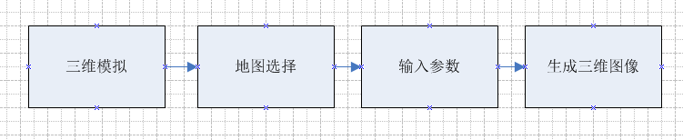

4.3运行时间
a 响应时间 500毫秒
b 处理事件800毫秒

5系统数据结构设计

5.1逻辑结构设计要点
给出本系统内所使用的每个数据结构的名称、标识符以及它们之中每个数据项、记录、文卷和系的标识、定义、长度及它们之间的层次的或表格的相互关系。
省
字段描述 | 字段名称 | 字符类型
省级编号 | pId | 数字
省级名称 | pName | 文字
省级地图 | pMap | 图片

市
字段描述 | 字段名称 | 字符类型
市级编号 | cId | 数字
市级名称 | cName | 文字
市级地图 | cMap | 图片
所属省份 | cId | 数字

县/镇
字段描述 | 字段名称 | 字符类型
县级编号 | coId | 数字
县级名称 | coName | 文字
县级地图 | coMap | 图片
所属市区 | coId | 数字

5.2物理结构设计要点
数据存储要求为字节型（Byte）
数据存储介质是磁盘

5.3数据结构与程序的关系
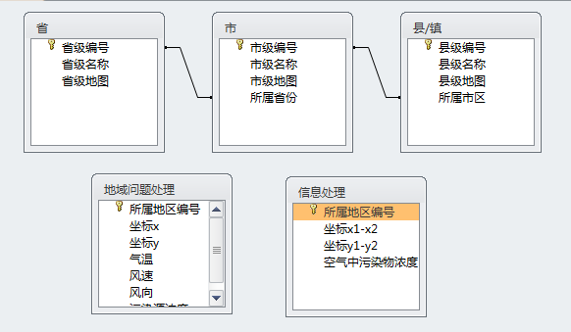
图3：数据结构与程序的关系

6系统出错处理设计

6.1出错信息
用一览表的方式说朗每种可能的出错或故障情况出现时，系统输出信息的形式、含意及处理方法。
错误类型 | 子项 | 错误原因
数据库错误 | 连接 | 断开/超时
数据库错误 | 数据库 | 数据库溢出
系统部分自定义错误 | 输入错误 | 输入错误
系统部分自定义错误 | 查找错误 | 未查到符合要求项
链接错误 | 内部链接错误 | 文件/网页/图片

6.2补救措施
说明故障出现后可能采取的变通措施，包括：
- 数据库无法连接：请联系系统管理员；
- 系统自定义错误：发送错误日志；
- 连接错误：刷新页面。

6.3系统维护设计
A 主机监控
监控指标 | 相关描述
主机文件系统磁盘空间 | 检查所有磁盘空间；磁盘剩余空间；文件占用空间。
Cpu利用率监控 | 检查系统各个进程占用的cpu情况；CPU空闲率
内存利用率监控 | 检查系统各个进程占用的内存情况；剩余内存大小
磁盘io监控 | 检查各个进程io读写情况；是否有错

B 数据库监控
监控指标 | 相关描述
数据库表空间 | 检查数据库所有表空间使用情况，分析是否扩充表空间
数据库后台任务 | 检查数据库任务是否正常，运行出错次数，消耗时间

7程序(二维模拟)设计说明
本系统主要实现气体的二维扩散模拟

7.1程序描述
大气扩散模拟是对污染物的散布过程的模拟。按污染源的几何特征可分为电源、线源、面源扩撒模式；按污染源的排放特性分有正常工况模式和非正常排放模式；按假设条件不同有烟流扩散模式和烟团扩散模式；按模式适用范围不同有短距离扩散模式和中长距离输送模式等。操作时应根据当地地形、气候等环境要素及污染源正确选取并适当修正，不能盲目照搬。
二维扩散需要选择大气的扩散模式：
1、高架扩散模式（静风模式，有效源高等）
2、面源扩散模式（虚电源模式、窄烟云模式）

7.2功能
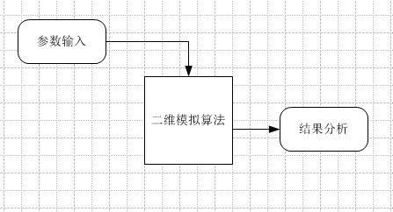
图4：功能i/o

7.3性能
响应少于5秒；

7.4输入项
坐标: x/y (m)
污染源浓度： mg/m^3
污染源高度： m
温度： K
风速： m/s
风向： S（south）;N（north）;E（east）;W（west）

7.5输出项
输出的坐标、扩散范围、浓度等都标示在地图的图表上.

7.6算法
浓度分布公式：
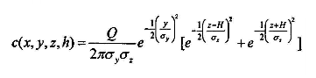
密度分布算式：

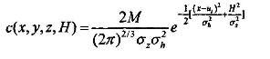

7.7流程逻辑
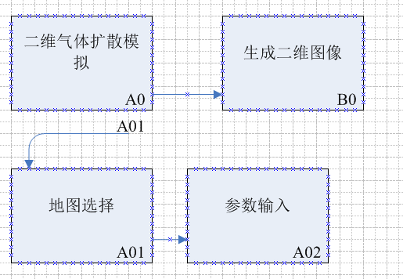
图5：二维模拟逻辑流程

7.8接口
系统输出：sql server 2008, excel

7.9存储分配

7.10注释设计
- 加在模块首部的注释（- 注释）
- 加在各分枝点处的注释（- 2注释）
- 对各变量的功能、范围、缺省条件等所加的注释（- 功 注释）/（- 范 注释）等

7.11限制条件
本系统不能模拟气体之外的其他介质环境的扩散。

7.12测试计划
文件测试：1、新建地图 2、保存文件 3、打印
编辑：1、地图的剪切、复制 2、删除和撤销
地图控制：1地图的翻转 2、地图的编辑 3、修改地图参数
工具：1、附加工具
视图：1调整比例 2转换显示方式

输入参数，测试是否得出正确的二维扩散模拟结果。

7.13尚未解决的问题
由于算法问题，尚未实现气体的三维扩散模拟。

小组分工： 6728 冷遇春 制作软件设计说明书
6835 魏旭鸣 流程分析
6716 王林泉 收集资料
6722 王瀚林 收集资料
6734 姚奇 收集资料

